Příloha č. 6 ke kupní smlouvě

6) Nádoby a další vybavení
6a) Regály
regál malý – počet ks 1
Parametr | Specifikace parametru (požadavek zadavatele) | Nabídka dodavatele (vyplní dodavatel doplněním ANO či NE resp. uvedením hodnot)
Policový regál | ANO
Bezšroubové kovové provedení, které umožní jednoduché rozebrání, složení a přestavení polic | ANO
Počet polí: | minimálně 3
Výška: | minimálně 2 000mm a maximálně 2 500mm
Hloubka: 600 mm | ANO
Šířka jednoho pole 600mm | ANO
Celkový počet polic: 15 | ANO
Nosnost police: | min. 230kg
Materiál: pozinkový ocelový plech | ANO
Stavitelnost polic: | min. po 25 mm

regál velký – počet ks 2
Parametr | Specifikace parametru (požadavek zadavatele) | Nabídka dodavatele (vyplní dodavatel doplněním ANO či NE resp. uvedením hodnot)
2 x paletový regál pro skladování palet s hloubkou 1200 mm | ANO
Kovové provedení, které umožní jednoduché rozebrání, složení a přestavení polic | ANO
Materiál: pozinkový rám z ocelového plechu s povrchovou úpravou práškovou barvou | ANO
Počet polí: minimálně 3 pole na jeden regál (2 x 3 pole) | ANO
Výška: | minimálně 3 000mm a maximálně 3 500mm
Hloubka: 1100 mm | ANO
Šířka jednoho pole 2700 mm | ANO
Minimální počet polic: min. 2 na pole | ANO
Minimální počet paletových míst: min 9 na pole | ANO
Nosnost na jednu paletu: | min. 800 kg
Výplň polic: min. 2ks výplně pro 2 police pro možnost skladování bez palety o nosnosti minimálně 250kg | ANO
Ochranný kryt rámu proti poškození stojanu regálu: 2ks | ANO
Možnost rozšíření o další pole | ANO

Paletová síťová nástavba – počet ks 4
Parametr | Specifikace parametru (požadavek zadavatele) | Nabídka dodavatele (vyplní dodavatel doplněním ANO či NE resp. uvedením hodnot)
paletová nástavba pro skladování materiálu a vybavení | ANO
rozměry odpovídající EUR paletě 1200 x 800 | ANO
Výška | minimálně 750mm
Kovové provedení, které umožní jednoduché rozebrání, složení a stohování | ANO
Nosnost nástavby | minimálně 800kg
Materiál: kovové se zinkovanou povrchovou úpravou | ANO

6b) IBC kontejner o objemu 1000 litrů
Nádrž 1m3 „kubíkovka“ pro vodu na mytí rukou pracovníků a vybavení.
Min. rozměry 100x120x120 cm (šířka, hloubka, výška)
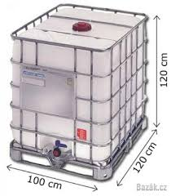
Ilustrační obrázek

6c) nádoby
Detailní specifikace a počty nádob jsou uvedeny v přehledové tabulce na konci dokumentu.

Barevné plastové nádoby s víkem
budou sloužit pro tříděný materiál a manipulaci s ním.
Materiál: plast
Objem:120 a 240 L
Víko s otvorem (vhozem)
Nádoby osazené demontovatelnými kolečky
Část nádob bude vybavena rámečky na pytle
Barevné provedení uvádí přehledová tabulka. U nádoby pro komoditu Hliník je preferovaná barva šedivá, ale je možné použít i bílou barvu. Záleží na možnostech výrobce.
Stohovatelné
Vyrobené dle normy: EN 840

Kontejner 1100 L
Bude sloužit na třídění skla.
Objem 1100L
Barva zelená
Víko s 2 otvory (vhozy)
Vyrobené dle normy: EN 840

Interiérová sada košů na tříděný odpad
Materiál: odolný plast - polyethylen
Objem nádob: min. 80 L
Možnost propojení nádob mezi sebou navzájem
Nádoba s barevným víkem s otvory (vhozy) a s možností připevnění informačních tabulek.
Možnost modifikovat barvy vík
Stohovatelné

Menší koše na tříděný odpad
V provedení – koš do kanceláře. Bílý/Šedý (komunál) s výkyvným víkem a stohovatelný,
Na tříděný odpad - bílý, zelený a žlutý s odklápěcím víkem a stohovatelný.
Materiál: plast
Objem: min. 50L

Kovové konstrukce na uchycení pytlů
Pro třídění odpadu. Bez víka.
Tři nohy a kruhový vhoz. Vhoz vybaven 5-ti háčky pro upnutí pytle 120L
Materiál: ocelový prut kruhového průřezu 0,6 – 0,8 mm
Konstrukce osazena kovovým identifikačním štítkem „www.a-ch.cz“, text vypálen, či vyříznut.

Přehledová tabulka

6d) Propagace – infobannery
Barevné nádoby 120 a 240L budou sdruženy do barevných sad. Tuto sadu nazýváme Green point, dále jen G-P. Jde o sestavu košů, do kterých účastníci akcí třídí odpad. Informační cedule budou nainstalovány do této sestavy nádob a budou sloužit pro jednoznačné rozlišení nádob a určení, jaký druh tříděného odpadu do které patří. Vzhledem k tomu, že před zadávacím řízením není možné určit přesnou podobu a tvar barevných nádob, není ani možné přesně specifikovat podobu konstrukce informačních cedulí. Konstrukce zároveň tvoří opěrnou konstrukci pro nádoby. Z tohoto důvodu je konstrukce popsána požadavky na funkci.
Provedení musí být takové, aby byly zajištěny tyto vlastnosti:
- opěrná konstrukce pro standardní plastové popelnice 120 l / 240 l
- vysoká odolnost proti mechanickému poškození
- snadná a lehká manipulace, jednoduché sestavení na místě akce bez potřeby dalšího nářadí
- hladké a zaoblené plochy zabraňují ulpívání nečistot
- při využití pro složky separovaného odpadu v barevném provedení: žlutá, modrá, zelená, šedivá, hnědá

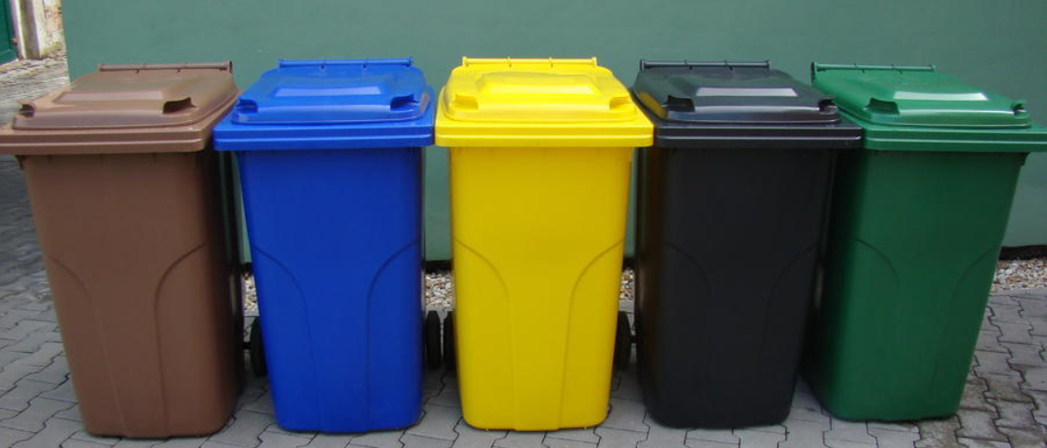

Komodity v jedné sestavě:
KOMODITA Barevné označení Počet
Papír modrá 1
Sklo zelená 1
Plasty – PET žlutá 1
Hliník šedivá 1
BIO odpad hnědá 1

Funkčnosti GP:
- Viditelnost/ poutavost/ vizibilita
Viditelnost cedule ze vzdálenosti 50m. Musí vyčnívat nad dav lidí. Tzn. spodní okraj cedule bude v minimální výšce 2m. Plní poutací funkci.
- Odolné proti povětrnostním vlivům
Akce jsou ve venkovním prostředí, konají se za každého prostředí během celého roku, konstrukce informačních cedulí musí tedy být odolné UV záření, mrazu, chemickým i biologickým vlivům a velkých větrů. Velké akce a festivaly se dost často konají na velkých nechráněných prostranstvích a planinách. Zvýšená odolnost proti mechanickému poškození.
- Modulárnost – možnost změny skladby komodit (resp. počtu nádob, který musí cedule být schopny reflektovat)
- Informativní
návštěvníkům pomáhají v orientaci jak správně odpad vytřídit. Je třeba mít označení takové, které může zrcadlit změny ve složení nádob a odpovídá značení v ČR
- Dvojjazyčné
Velká skupina návštěvníků jsou cizinci, na označení G-P je nutné používat označení v ČJ a AJ.
- Stabilita
Je nutné, aby byl GP stabilní. A to jak v prázdném, tak plném stavu. GP je umístěn na různých podložích (travnaté či škvárové plochy, polní či lesní či panelové cesty, asfalt, dlažební kostky, dlažba).
- Snadná manipulace
Konstrukce se ručně skládá, převáží se do skladu. Montuje a skládá se před každým použitím. Je nutné, aby konstrukce byly lehké, skladné. Uvítáme využití odlehčeného materiálu. Jednotlivé nádoby musí být snadné snadno vyměňovat
- Čistění
Je nutné, aby konstrukce a cedule byly jednoduše omyvatelné (např. WAP mytí).
Stávající testované řešení:
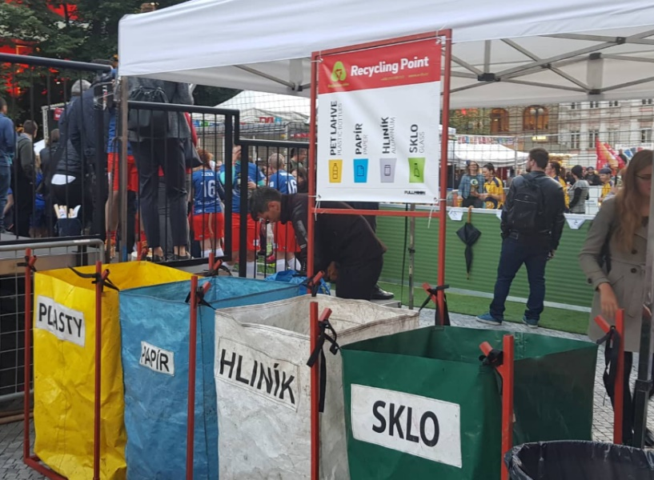
Ilustrační obrázek

V V
dne dne

Za kupujícího: Za prodávajícího:

Miroslav Punčochář, Štěpán Suchochleb  jednatelé společnosti |  | jednatel společnosti/předseda představenstva

